Жоспар
- Кіріспе
Арғы атам жабайы (иттің шығу тегі)

- Негізгі бөлім
Ит – адамның досы.
Тұңғыш ғарышкер – Қазақ төбеті.
Иттің тілі неге салақтайды?
Кинология туралы не білеміз?

- Қорытынды
Мен де кинолог боламын.

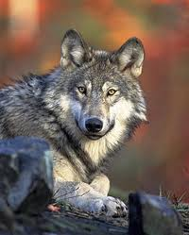
Арғы атам жабайы
Көптеген жылдар бойы иттерді қорқау қасқырлар мен кәдімгі қасқырлардан шыққан деп келді. Бірақ қазір ғалымдар иттердің тек қасқырдан шыққанын дәлелдеді.
Адам баласы жабайы аңды қолға үйретіп, үй хайуанатына айналдырды және бұның қай кезде, қалай болғаны жайлы нақты жауап жоқ. Бұл 8-10 тіпті 15-20 мың жыл бұрын пайда болуы мүмкін деген болжам бар. сүйек қалдықтарын зерттеу жұмыстары да нақты жауап берген жоқ. Ертедегі адамдар үшін қолға үйретілген иттердің адамдар үшін адалдығы мен иесіне берілгендігі маңызды болған.
Ит-қасқыр тұқымдасына жататын жыртқыш. Иттер шамамен б.з.б. 15 -10 мың жыл бұрын қолға үйретілген деп есептеледі. Бұлар – нағыз етқоректі жануарлар. Тістерінің ішінде ең жаксы дамығаны азу тісі. Алдыңғы аяқтарында 5 башай, артқы аяғында 4 башай болады. Иттердің есту, көру, иіс сезу мүшелері өте жақсы жетілген. Үйретуге өте бейім болады. Жыныстық жағынан төбеті 10-12 айда, қаншығы 7-8 айда жетіледі, жылына 1-2 рет ұйығады. Буаздық мерзімі 58-65 күн, қаншығы 1-2? Кейде 12-18 соқыр, саңырау, тіссіз күшіктер табады. Құлағы 5-8, көзі 10-14, күннен кейін ашылып, сүт тістері 20-30 күннен кейін шыға бастайды. Күшіктері енесін 1-1,5 айдай емеді. Иттер 10-12 жылдай тіршілік етеді.Қазір дүние жүзінде иттердің 400 тұқымы белгілі. Қазіргі кезде Ит тұқымына қарай бірнеше топтарға бөлінеді: шпицеттәрізділер бұған терьелер мен доберман-пинчерлер жатады; тазы мен овчаркалар; Азия, Америка, Австралия құрлығына тән иттер; Оңтүстік жарты шар иттері. Иттерді күнделікті тұрмыста пайдалануына қарай 3 топқа біріктіреді: аңшы иттер, күзет иті және үйде ұсталатын деоротивті (сән үшін) иттер.

Ит – адамның досы.
Ата-бабамыз жетi қазынаның бiрi санаған «алабайлардан» басқасын табалдырығынан аттатпайтындардың әлi де бар екенiн естiгенде, бiр марқайып қалдық. Жалпы, ит кез келген салада өзiнiң қызметтiк мiндетiн атқаратыны даусыз. Тiптi, қарапайым тұрмыста бiз иттi үй қорысын деп жиi асыраймыз.
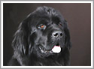
Қазіргі кезде иттерді неше түрлі қиын жұмыстарға баулып жүр. Мысалы олардың сезгіштігін қарулы лаңкестерді, есірткі тасымалдаушыларды ұстау үшін пайдаланады. Олар адамдарды қираған ғимараттардың астынан алып шығуға көмектеседі. Ғылыми зерттеу лабораторияларында оларды тәжірибеден өткізді. Медицина саласында да берер көмегі мол. Мысалы; 2011 жылдың алтыншы қыркүйегіндегі жаңалықтарда Қарағандыда сал ауруына душар болған балалар асыл тұқымды иттің көмегімен өздігімен жүре алатындай халге жетті. Ньюфаундленд асыл тұқымды итке сүйеніп, жаттығу жасаған. Енді жүре алмайды деген диагноз қойған 9-жасар Ансар Маслинов қос аяғынан сал болып туған бала, емдеу курсынан іткенен кейін, бұрын аяғына тік тұрғаны былай тұрсын, тұйық мінезінен айырылған. Бұндай емдеу Еуропа елдерінде бұрыннан бар. бұл жоба еліміз бойынша Қарағандыда ғана жүзеге асырылуда.
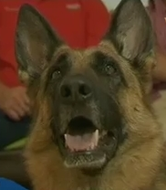
Иісшіл иттер адамның деміне қарап, өкпесіндегі қатерлі ісікті сезе алады
Арнаулы зерттеулер жүргізген германиялық ғалымдар бұрыннан бері айтылып келе жатқан осы ұйғарымды растады. Иттердің адам ағзасындағы қатерлі ісікті сезетін қасиеті туралы алғаш рет 1989 жылы айтылған болатын.
Ал неміс ғалымдары жүргізген тәжірибелерде «адамның ең жақсы достары» науқастардың 71 пайызының кінаратын дәл сезген. Айта кетер жайт - иттер өкпесінің созылмалы ауруы бар адамдардың немесе шылымқорлардың қолқа қабар демінен жиіркенбеген екен. Сонымен қатар, иттер қатерлі ісік кеселін оның бастапқы кезеңінде сезуге бейім болып шықты. Зерттеушілер иісшіл иттердің дәл қандай заттарға сезімтал екенін әлі анықтай алмай отыр. Осыдан біраз уақыт бұрын иттер адамның иісіне қарап оның ағзасында сусамыр немесе ішектің қатерлі ісігі бар екенін сезе алады деген болжамдар пайда болған еді.
Алматы өңірінде саналы түрде иiстердi ажырата бiлетiн иттердi баулу, арнайы асырау қолға алынғанына көп уақыт бола қойған жоқ. Десек те, биыл – 35, ал былтыр 38 қылмыстық iс иттердiң көмегiмен ашылған. Оның iшiнде өткен жылы 7 келi 583 грамм, биыл 9 келi 620 грамм есiрткiнi «адамның төрт аяқты достары» тапқан.
Алматы облыстық iшкi iстер департаментiне қарасты кинологиялық қызмет орталығында асыл тұқымды иттердiң 28 түрi бар. Сезiмталдығы, иiс сезгiштiгi, саққұлақтығы және көру қабiлетiмен ерекшеленетiн олардың атқаратын қызметтерi де әртүрлi. Мәселен, 10 ит Шымкент қаласының қоғамдық қауiпсiздiгiн күзететiн болса, 10-ы есiрткi заттарын, 3-уi өлген адамның мәйiтiн табуға үйретiлген. Төтенше жағдайлар орын алғанда, жер сiлкiнiсi, қар көшкiнi болғанда адамдарды iздестiруге машықтанған иттер пайдаланылады. Олардың әрқайсысының аты-жөндерi, туылған күндерi жазылған төлқұжаты және медициналық анықтамалықтары бар.
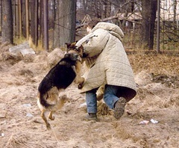
«Саққұлақтар» — сезiмтал
«Ит – адамның досы» дегендi санамызға бала кезiмiзден сiңiргенiмiзбен ақылды, сақ төбеттердi көргенде таң қалатынымыз рас әрине...

Иттер сонымен қатар біздің көңіліміздің көтеу саласында да шетте қалмады. Цирк (лат. шеңбер) көңіл көтеретін қойылымдар. Циркте иттерсіз елестету мүмкін бе?
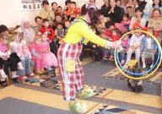


Иттерді әр түрлі салаларда пайдалану олардың адаммен қарым-қатынасынан, тез үйренісіп кететіндігі кино саласын да айналып кете алмады. Әр түрлі жанрларда иттер өздерінің қабілеттерін көрсете білді. Масалы; детективтік фильмдерде өздерінің туа біткен қабілеттерін жақсы аңғарта білді. Атап айтқанда; ресейлік «Комиссар Рекс» т.б.
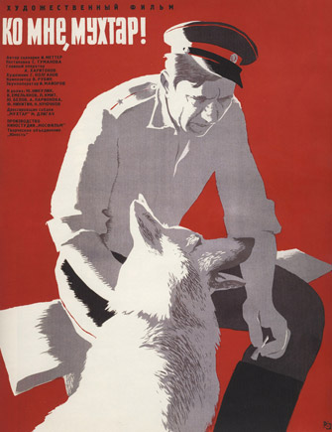

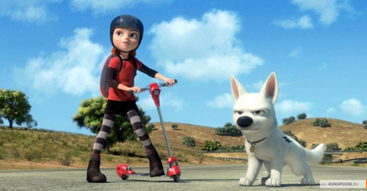
Мультфильмдер де құр алақан емес. Онда да көптеген иттерге арнап, ең кішкентай көрермендердің көңілінен шыққан.

Сонымен қатар иттер медицина саласында да өзіндік қолданысқа ие болған.
«Канистерапия» – итті пайдалану арқылы емдейтін терапия түрі. Латын тіліндегі «kanister» сөзі – ит дегенді білдіреді. Итпен серуендеу – күнделікті өмірде қозғалысы аз адамдарға және гиподинамияға қарсы тамаша ем. Сондай-ақ, жүрек-қан тамыр ауруларының мүмкіндігін азайтады. Ит адамның жалғыздығын ұмытуға көмектеседі, қожайынының өзін өзі бағалауын жоғарылатады, мінез ашықтығын күшейтеді.
Ал оның тілімен жалағанының өзі ем. Өйткені, сілекейінде (мысықтағы секілді) ауру тудыратын микроорганизмдерді жоятын лизоцим ферменті бар.
ХХ-ғасырдың басында иттер Руаль Амундсенге Оңтүстік поюсті бағындыруға көмектесті.
Өткен жүзжылдықтың 70-жылдарында иттер арқылы ғарышқа ұшудың қиындығы мен қауіптілігінен алғашқылардың бірі болып иттер тәжірибеден өтті.
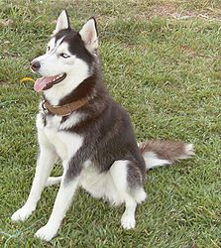
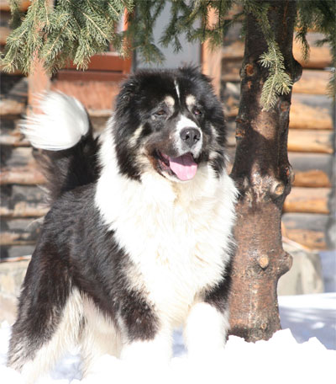

Тұңғыш ғарышкер - Қазақ төбеті.
Ғарышты игеру кезінде адамдар алдымен жануарларды тәжірибеден өткізген. Ғарыш кеңістігіне адамдардан бұрын «Лайка», «Стрелка» атты иттер ұшып қайтқан жоқ па еді. Соған дейін 47 ит сынақтан өтіп, ғылым үшін құрбан болған екен.
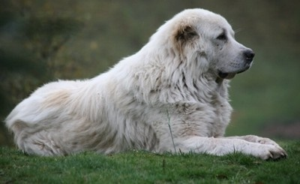
Бір қызығы, дәл ұшар алдында алдын-ала дайындықтан өткен бір ит қашып, жоғалып кетіпті де, қызметкерлер даладан қойшының төбетін алдырып, соның орнына қойыпты. Ол ғарышқа ұшып, аман-есен жерге оралыпты. Сөйтіп, ғарышты алғаш рет өзіміздің қазақтың төбет иті игерген екен.
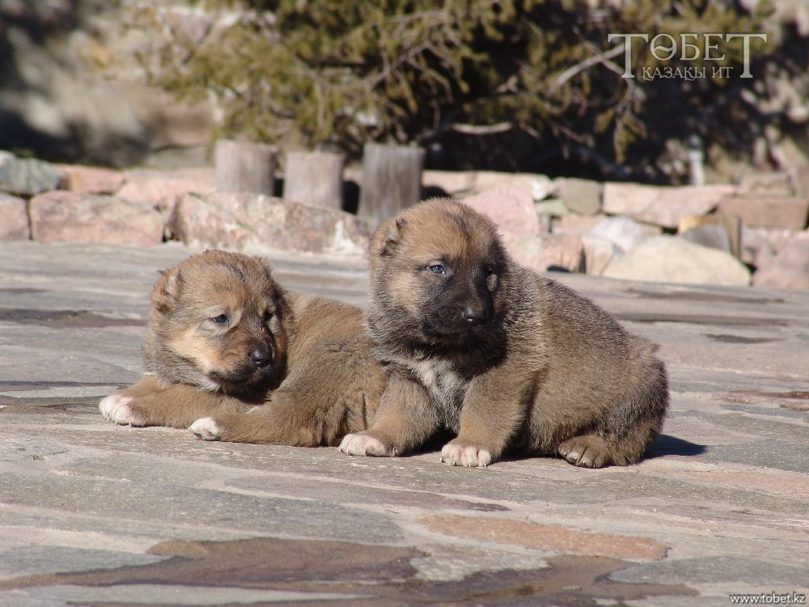
«Төбет қазақы ит» атты альбом-кітабы қазақтың төбет итінің тұқымына арналған бірден бір басылым. Жаһанданудан жараланбаған, ұлтымыздың қасиетті қазынасын қастерлейтін оқырман қауым бұл кітапты кітап сөрелерінен таба алады.
Егер төбетке тіл бітіп, тұқымының тарихы туралы айтып бере алған болса, оның байсалды да баянды әңгімесін әдемі аңызға да, қисынды қиссаға да, тұрмыс-салт әпсанасына да ұқсатуға болар еді. Көшпенді қазақ өзінің бейғам тіршілігін сенімді серігі – төбетсіз елестете де алмаған, бұл тұқымның ерекшелігі де осында. Қазақ даласында бірге ғұмыр кешкен төрт мыңжылдықтар бойы көшпенділер мен осы алпауыт иттер бір-бірін сыйлап құрметтеуге үйренген. Иесіне деген осындай құрмет бұл ит тұқымының қанына сіңген қасиет. Иесіне қызмет етумен ғана шектелетін басқа иттер сияқты емес, төбет адамның нағыз досы, сенімді серігі. Осындай сенімді серігі бар адамдардың айтуынша, төбеттің ақыл-парасаты, сезім түйсігінің ерекше дамығандығы соншалық, ол иесінің ойын ишарасынан таныған. Артық-ауыс сөзді қажет етпейтін кемеңгерлер сияқты, төбеттер де нені болмасын, ісімен дәлелдеген.
Көшеттіктің иесі Данияр Дәукей осы алпауыт та, әдемі иттер туралы бәрін біледі десе де болады. Данияр аз сөйлеп, көп шешетін жігіт, сондықтан да оның осы тұқымды сақтап қалу мақсатында істеп жатқан істері талай шешенді таңқалдырары анық. Алабай деген сөз тұқымның атауы емес, тұрмыста қарапайым иттерге байланысты айтыла салатын сөз екенін көптің бәрі біле бермеуі мүмкін. Ал төбет сөзінің этимологиясы осы кемеңгер иттің болмысына сай, яғни, «төбеде жатқан ит, бас күзетші» деген мағынаны береді. Төбеттің ең сүйікті орны – көш орныққан жердегі ең биік төбе.

Ертеде, тіпті қазіргі уақытқа дейін дала тағысы қасқырға қасқая қарсы тұрар бірден бір жануар осы төбеттер. Төбет табиғатынан қасқырдан қаймықпаған. Ол тек даусын шығарып, бір үрсе болғаны, сол түн малға қасқыр шаппайды деген сөз.

Иттің тілі неге салақтайды
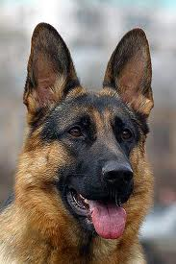
Ыстықта иттің тілі салақтайтын себебеі – олар терлеу дегенді білмейді. Ал, біздер адамдар, қатты жүгірсек, қара жұмыс істесек немесекысттықта күннің көзінде ұзақ уақыт отырып қалсақ, тер басып кетеді. Біздің денеміздің температурасы 37 градус Цельсиядан аспып кетсе, адам әлсіреп, денесі қалтырай бастайды.
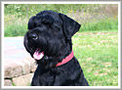
Ал иттер басқаша қорғанады. Ол өз денесінен бөлінген жылуды тілі арқылытысқа шығарып отырады. Ыстықтаған кезде ит тілін салақтатып жібереді, жиі-жиі демалады, демалысы жиілген сайын денесіне жиналған ылғал сыртқа соғұрлыммол шығады. Осы әдіспен ит өз денесінде тұрақты температура сақтап, қанын салқындатады.

Конология туралы не білеміз?
Кинология (грек. kynos – ит және logos – ілім) – ит өсіру туралы ғылым. Кинология ит анатомиясы мен физиологиясын, үй иті тұқымының шығу тегі мен эволюциясын, оларды өсіру, қолға үйрету, қоректендіру, шаруашылыққа пайдалану мәселелерін зерттейді; қысқасы Ит өсіру. Иттердiң өзiне тән мiнез-құлқы болады. Әр кинолог өзiне тапсырылған жануардың қыр-сырын бес саусағындай бiлуге тиiс.
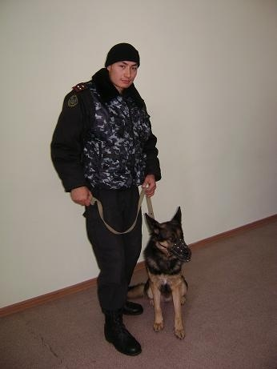
Алматы қаласының Ішкі істер министрлігіне қарасты кинология орталығы биылғы жылдан бастап одорологиялық анықтау жасау үшін кинолог мамандар мен иттерді дайындап жатыр. Полицейлер қылмыс орнының иісінен күдіктінің сол жерде болғандығын сезетін «детектор» иттер тергеу амалдарына елеулі үлес қосады деген сенімді.

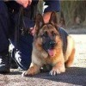
Кинологтардың пікірінше....
Ерік Дүйсекеев – кинолог «Әрбір итке ерекше көңіл бөлу керек. Мәселен, менің итім еркелеткенді жақсы көреді. Жұмыста екеуміз бір бүтінбіз. Оларды бала сияқты еркелетпесең де, қырсығып қалуы мүмкін. Арада түсіністік болған жағдайда ғана бірлесіп жұмыс істей аласың».
Иісшіл иттер көлік пен ғимаратта жасырылған есірткіні, жарылғыш затты тіпті, ақшаны да мүдірмей табуы қажет. Бұл байқаудың басты талабы. Осылайша кеден саласы қызметкерлерінің көмекшісі - ақылды жануарлардың қырағылығы анықталады.
Әлімжан Сарыпбай - ОҚО КБД кинология бөлімінің бастығы «Кейінгі шыққан құрал-жабдықтардың ешқайсысы да иттің дірежесіне жете алмайды. Деңгейімен төмен болады. Ит құсап жұмыс істей алмайды». Сайысқа түскен 16 иттің ішінен шымкенттік «Вилли» жеңімпаз атанды.
Белгиялық овчарканың иесі Абай Смайылов соңғы кезде кеденшілерге қарғыбаулылардың осы тұқымының көмегі тиіп жүргенін айтады.
Абай Смайылов - ОҚО кинология орталығының бас маманы «Бұлар шаршамайды. Өте мықты. Қимылы тез. Өте тез қимылдайды. Холеричный дейді. Басқа спанельдер, мысалы, бір машина іздеп шаршап қалса, бұлар екі машина, үш машина тексере береді демалмай, тоқтаусыз».
Енді еліміздің ең үздік иісшіл иті Орталық Азияда өтетін сайысқа қатыстырылмақ.

Мен де кинолог боламын.
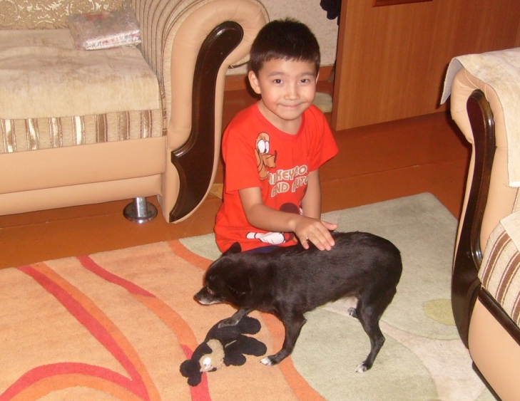
Әр баланың болашаққа талпындырар бір арманы болады емес пе? Ендеше Тәуелсіз еліміздің жарқын болашақ жұлдыздары ретінде менің де асқақ армандарым бар. Мен өскенде кинолог болғым келеді. Неге екенін білмеймін иттерге деген ерекше ықыласым ба, әлде әкем әскери адам болған соң ба, әйтеуір осы мамандық менің жаныма жақын көрінді.

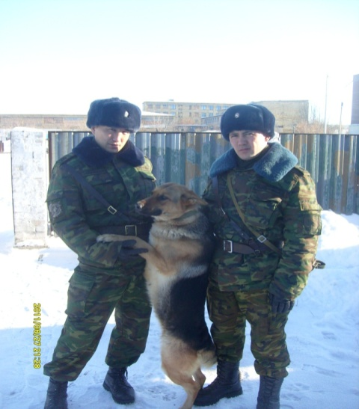
Осы мамандыққа деген қызығушылығым күннен күнге артып келеді. Қазіргі заманда ғылыми техниканың дамыған кезінде мен кинология жайында ақпаратты әр түрлі бұқаралақ ақпарат құралдарынан алуға мүмкіндігім зор. Тіпті әкеммен бірге әкеммен бірге жұмыс жасайтын Қарағанды қаласының әскери бөлімінің аға лейтенанты, кинолог Аспандиаров Мұқан Амантайұлынан интервью де алып үлгердім.

Суретте кинолог Мұқан аға, Динго және менің әкем.
Қарағанды қаласының әскери бөлімінің аға лейтенанты,
кинолог Аспандиаров Мұқан Амантайұлымен
Интервью
- Мұқан аға, сәлеметсіз бе?
- Сәлеметсіз бе.
- Кинолог мамандығын таңдауыңыздың себебі неде?
- Бала кезімнен иттерді жақсы көруші едім, сондықтан болар.
- Суреттегі сіздің итіңіз бе?
- Иә менің итім Динго.
- Күшік кезінен өзіңіз жаттықтырдыңыз ба?
- Дингоны алғаш көргенде өзімен қатарлас күшіктерге қарағанда, кішкентай әрі әлсіз болатын, көпке бармай өледі деп ойлайтынбыз. Сонда да аштан аш қалдырмайсын ғой, тамағын беріп, күте бастадым. Біраз уақыттан кейін әл жинай бастады, содан кейін тіпті өз қатарластарына қарағанда ширап кетті, әрі маған бауыр басып қалды. Содан алты айында маған бекітіліп, мен жаттықтыра бастадым.
- Иттерді неше айынан бастап жатықтырады?
- Кітап бойынша екі айынан, біз алты айында бастаймыз.
- Гигиенасын қалай күтесіздер?
- Иттердің түріне байланысты. Егер жүні қысқа болса, аптасына бір-екі рет, ал ұзын болса аптасына екі немесе одан да көп. Содан кейін мерзіміне, ауруына байланысты дәрілер егеміз. Жазда шомылдырамыз.
- Бөлімдаріңізде қандай иттің түрлері бар?
- Ламбрадор, ротвейлер, неміс овчаркасы, орыс терьері.
- Иттің қай түрі жаттықтыруға ыңғайлы?
- Негізінен неміс овчаркасы тез жатықтырылады.
- Ал иттеріңіздің жүлделері бар ма?
- Иттердің әскери машықтары сыңға түсетін сайыстар қатысып тұрамыз. Сондай сайыстардан алған жүлдаларіміз және қала әкімдігінен алған мадақтама қағаз бен алғыстарымыз бар. мысалы: Гром атты итіміз 2007 жылы, Дина деген итімізде 2009 жылы алған жүлдесі бар т,б. да бар.
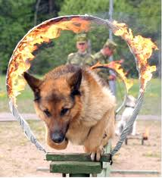
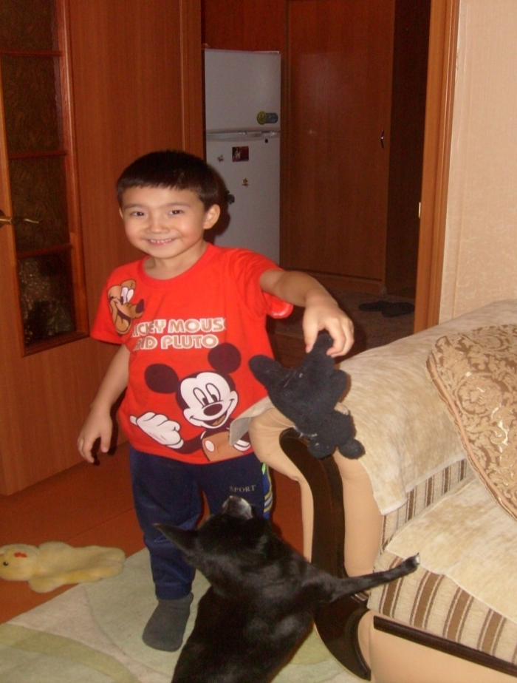
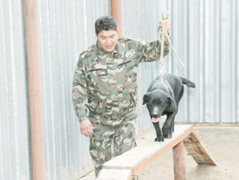

Қазiр қалалықтардың қазақы төбеттерге әуестiгi арта түсуде. Бiр-екi бала бағып-қағып отырғандарға ит пәтер күзетушi ғана емес, перзентiнiң алданышы болып үлгерген. Оның үстiне, дәрiгерлер жан-жануарға үйiрсек жасөспiрiмнiң сезiмтал, сергек келетiнiн жиi айтады. Расында, жастайынан итпен дос бола бiлген баланың тек мықты «кинолог» қана емес, жан-жануарлар әлемiнiң маманы болып шықпасына кiм кепiл?!
Қолданылған әдебиеттер тізімі:
- «Адырна» ұлттық-этнографиялық порталы. «Тазы мен төбет неге тасада қала береді?» 16.10.2011
- Төбет тарихы www.tobet.kz Авторы: Динара Бейменова
- Қарағанды циркінің жеке сайты.
- «Ақ жайық» газеті 1991ж
- «Алақай, балақай» журналы №5-8. 2010ж
- «Алтын сандық» №4 2010ж, №8 2011ж
- «Ұлан» 2008ж. №50 16-желтоқсан , 2010ж. №31 3-тамыз

